# 1、Linux基本命令

## ****1、passwd****

**用于修改密码，先输入旧密码，再输入新密码，如下图所示**

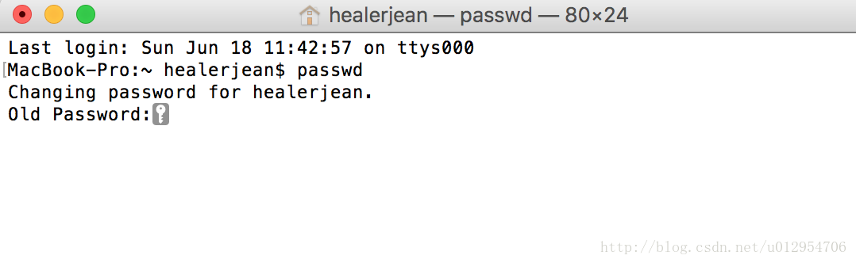

## ****2、–help****

**放在命令之后，用来显示命令的一些信息**

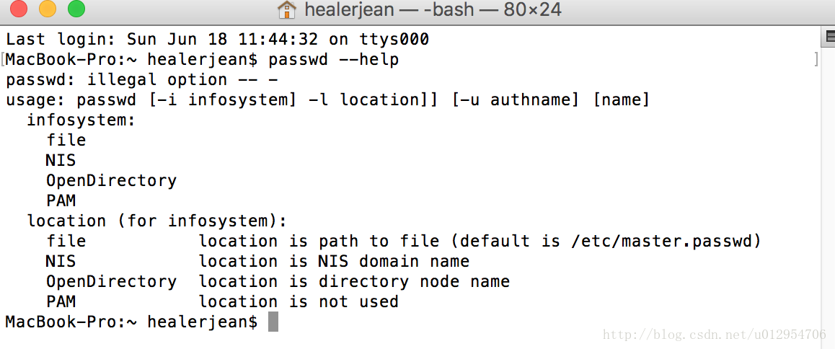

## ****3、man****

**解释：**

**1、想使用某个命令，但是又忘记它的用法的时候，可以使用用来查看帮助，例如 ：man passwd，查看完成，输入q退出。**

**2、如果内容很多，**

### **1、Enter键，内容向上滚动一行**

### **2、空格键，内容翻一页**

### **3、/内容 ，例如： /a ,查询a这个单词的位置**

“Search it Bottom, Continuing at Top” 当按“n”键进行向下重复搜索，并且已经搜索到文件的末尾，如果继续按“n”键，则从文件头继续搜索。

“Search hit Top, Continuing at Bottom” 正好相反，按“N”键向上重复搜索，到达文件头继续从文件尾开始继续搜索

里写图片描述  
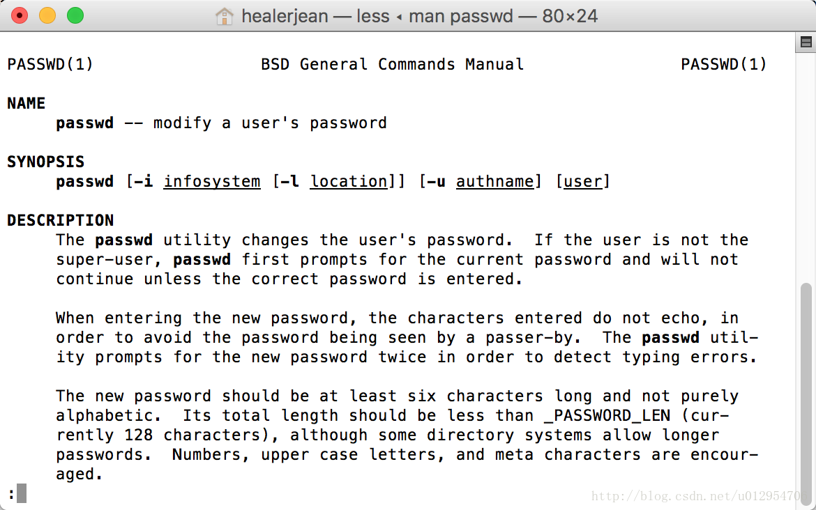

## ****4、info****

**与man相比，可以显示比更完整的最新信息，如果在man页中包含的某个命令在info中也有，则会在man中显示，”请参考info页更详细内容”**

## ****5、who****

**查看当前用户登录到系统的用户信息**



## ****6、uname****

**显示当前正在使用的**[**Linux**](http://lib.csdn.net/base/linux)**的系统信息**

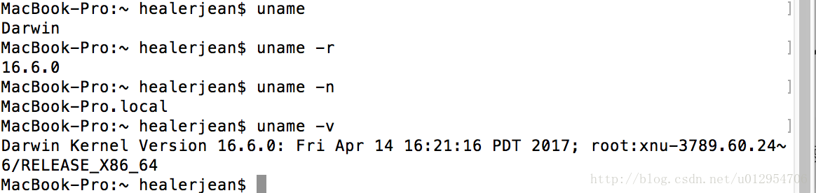

## ****7、date****

**显示或设置系统时间**

里写图片描述

## ****8、cal****

**输出日历信息**

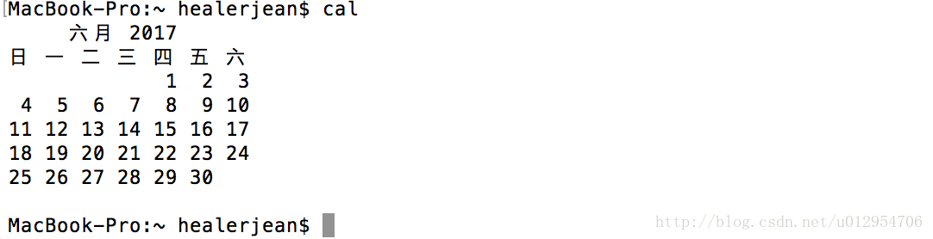

## ****9、echo****

**显示输入内容**



## ****10、clear****

**清除chell窗口中的内容**

## ****11、su****

**切换用户使用的系统，需要知道用户名和密码。如果想返回原来的用户则使用exit命令**

## **1、切换之后，不显示路径的解决方法(注意双引号)**

vi ~/.bash_profile

编辑这个文件，有时会提示这个文件不存在，直接选edit。

在文件加上

export PS1=”[\u@\h \W]\$”

在ssh中vi的保存先按ESC，然后:wq! 保存退出。

最后执行

source ~/.bash_profile

这时shell就可以显示路径了

## 13、查看端口状态

## netstat -ntpl

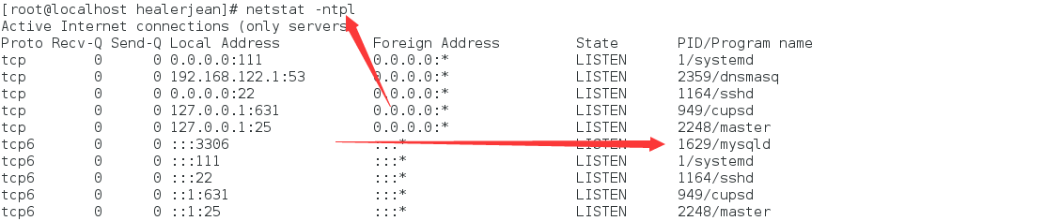

## 14 ls

### -a 查询所有文件和文件夹，包括隐藏的文件

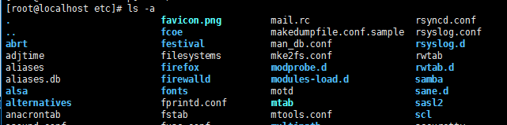

### -l 详细列表，不包含隐藏文件，也可以ls -l缩写为 ll

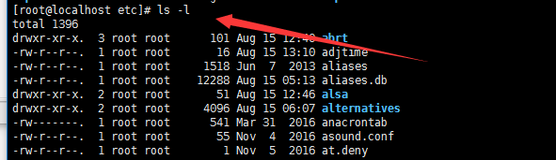

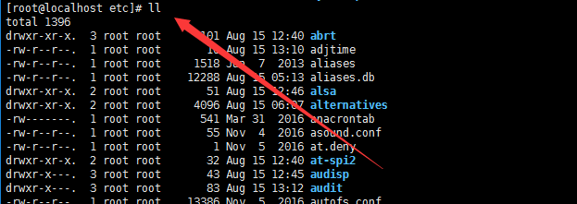

### -al 全部文件（包括隐藏文件）的详细列表

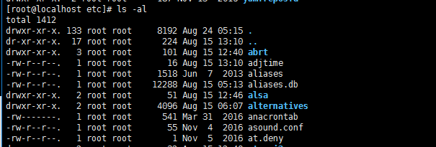

### -h 友好显示 或者ls - lh ll -h

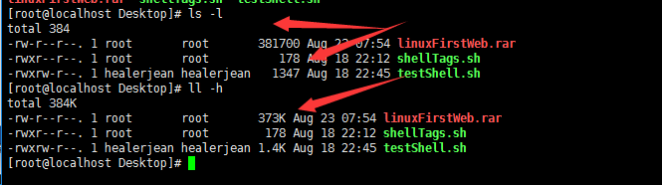

## 2、查看其它目录下的详细列表

### ls -l /etc

